Bệnh sử

SV X Y4, đang trực đêm tại khoa Tiêu Hóa, BV NĐ 1, 18h ngày 14/03/2020 có bệnh mới nhập viện. Bé B, nam, 5 tháng, nhà ở P.14, Q.10.

LDNV: sốt + tiêu chảy. Mẹ bé khai bệnh: bệnh 3 ngày: bé sốt max 38.5 độ C, tiêu 15 lần/ngày phân lỏng, không máu. Ói 3 lần vào ngày đầu, 2 ngày nay không ói. Em có ho ít, mẹ thấy em tiểu ít và vàng sậm hơn bình thường, uống sữa được.

TC: con 1/1, sinh thường, đủ tháng. CNLS: 3kg. Bú sữa công thức từ sau sinh do mẹ đi làm. Hiện bú 450ml sữa/ ngày (6 cử/ngày), chưa ăn dặm.

Khám: CN 5kg, CD: 58cmM: 130l/p, NĐ: 38. NT: quấy.

Em tỉnh, quấy

Môi hồng. Chi ấm. Mạch rõ.

Tim đều, phổi không ran, bụng mềm.

Véo da mất nhanh. Mắt không trũng. Uống háo hức (+)

Họng sạch.

Sau khi khai bệnh, mẹ bé hỏi: 1 tháng nay em bé tăng 300g thôi. Em muốn cho bé ăn dặm được không? BS giới thiệu cho em loại sữa và loại bột tốt nhất trên thị trường với?

Bạn đang là BS trực tại khoa và đã xem toàn bộ quá trình hỏi và khám của SV Y4. Bạn nghĩ mình đã đến lúc lên tiếng và hành động.

Vấn đề:

Tiêu chảy, ói -> Tiêu chảy cấp

Quấy, uống háo hức -> Có mất nước

5 tháng tăng gấp đôi tuy nhiên

Ho: ? Corona

Trào ngược?

Chẩn đoán suy thận cấp/tiêu chảy cấp

Chẩn đoán:

Tiêu chảy:

Cấp:

Có mất nước:

Nghĩ do siêu vi:

Không có nguy cơ thất bại bù dịch đường uống:

Theo dõi biến chứng suy thận cấp:

Tiêu chảy: suy thận cấp trước thận <https://pedsinreview.aappublications.org/content/29/9/299>

Tiểu ít: < 1ml/kg/h ⇨ tiểu vô chai, vô bô, cân tã

Bù dịch phác đồ B theo dõi ⇨ 2 gói ORS pha 400ml nước uống trong 4 giờ

Hạ sốt: paracetamol 10-15mg/kg ⇨ 1 gói Hapacol 80mg/sốt

Kẽm: Tozinax 10mg 1 gói/ngày

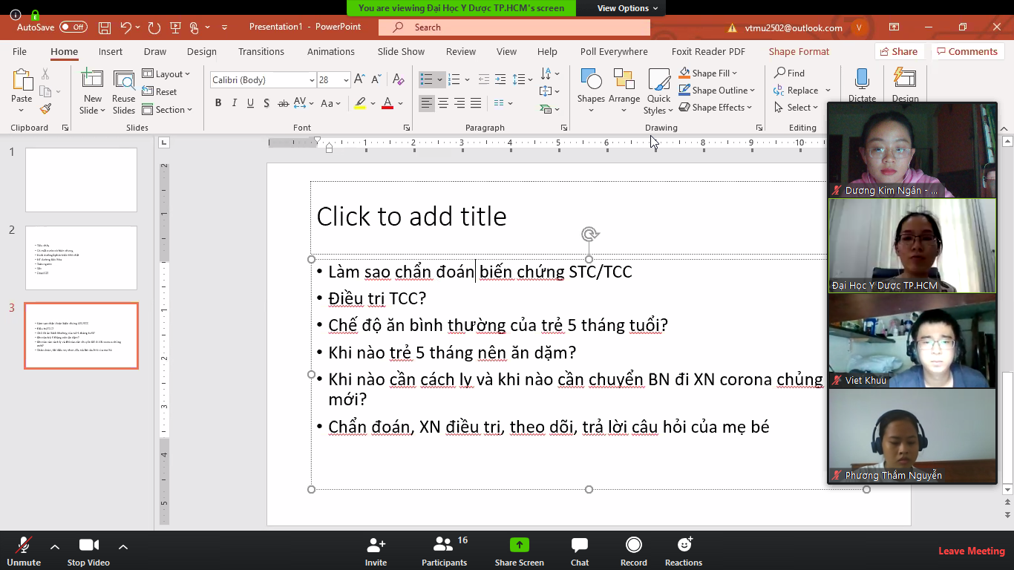

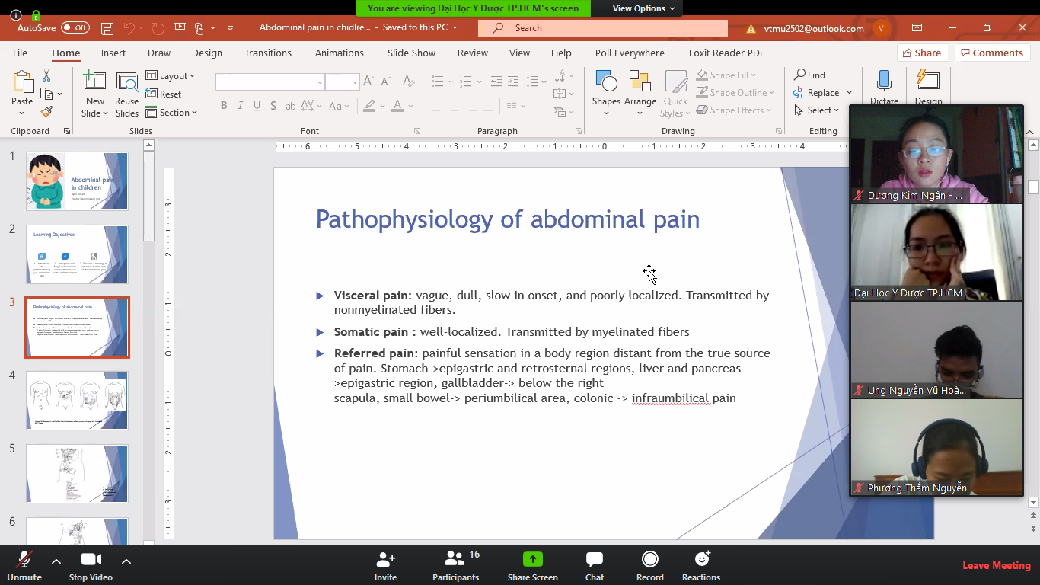

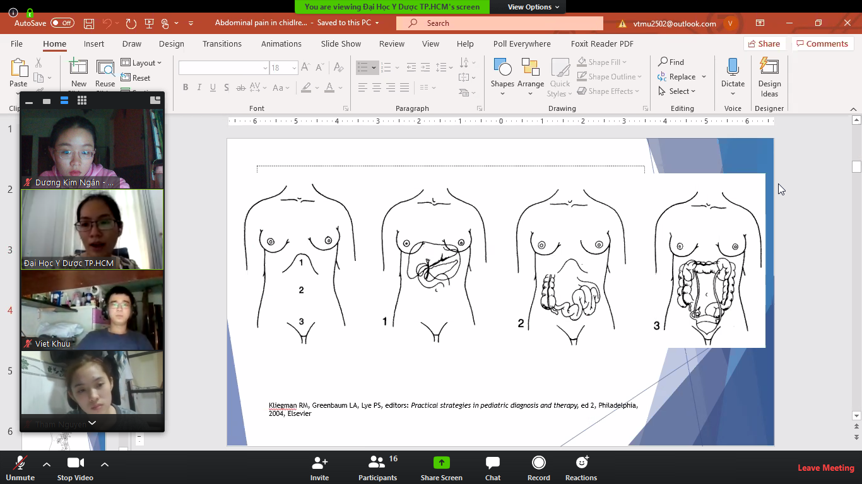

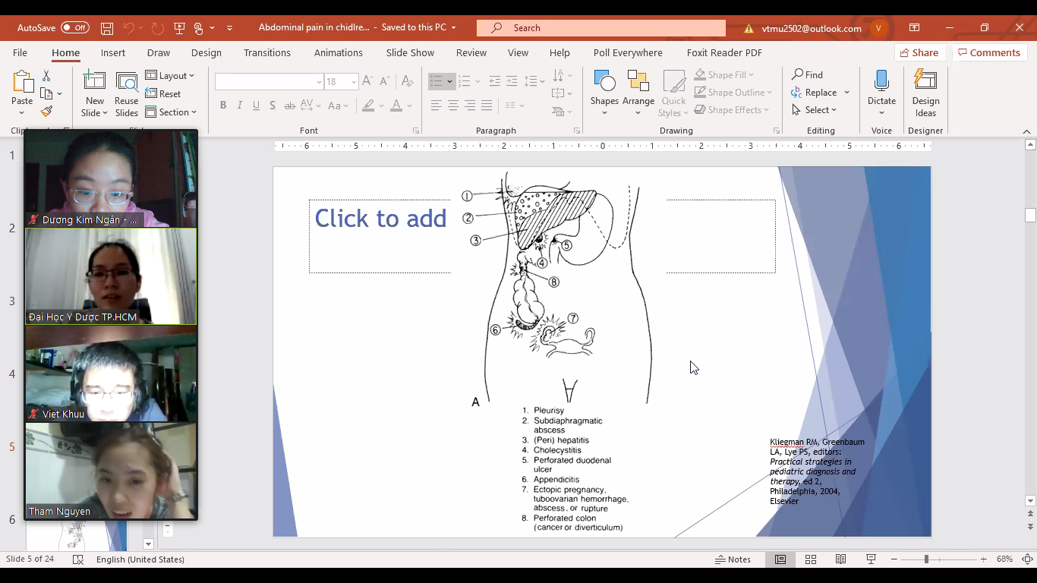

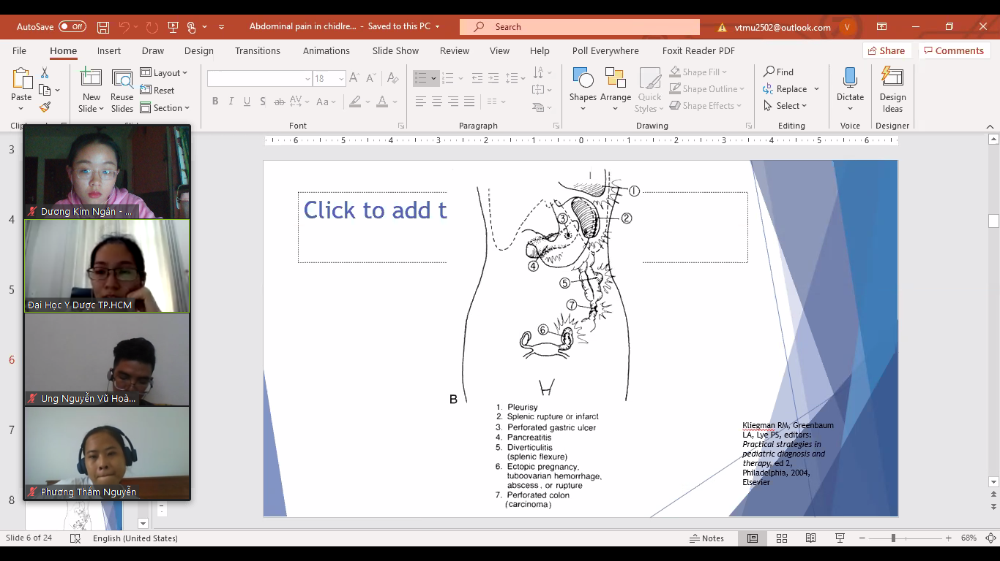

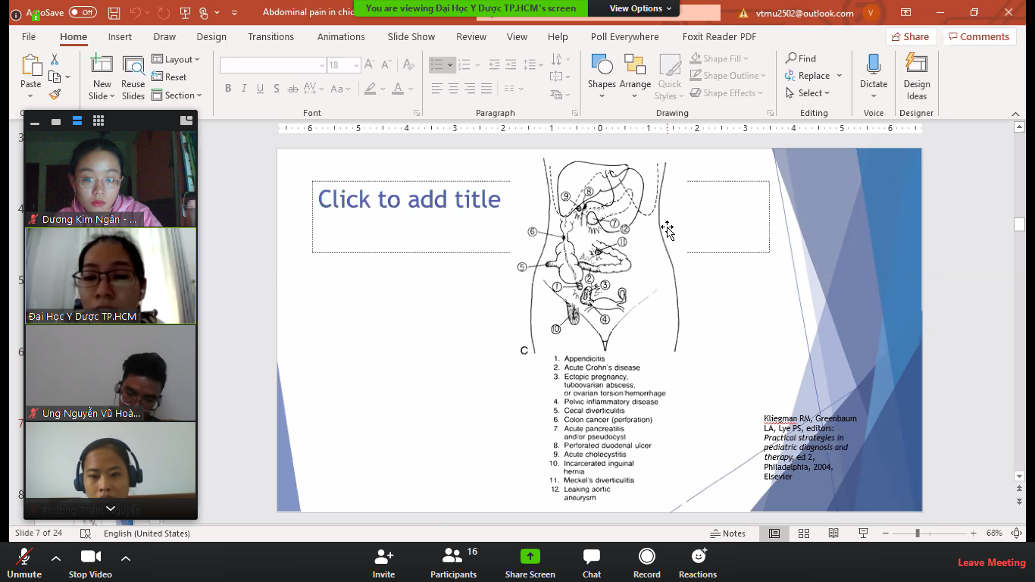

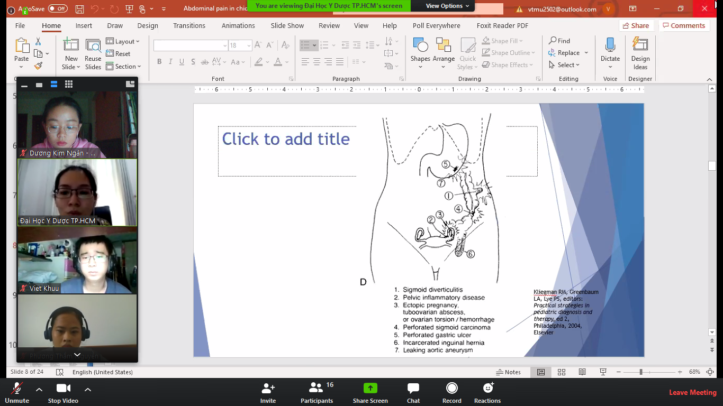

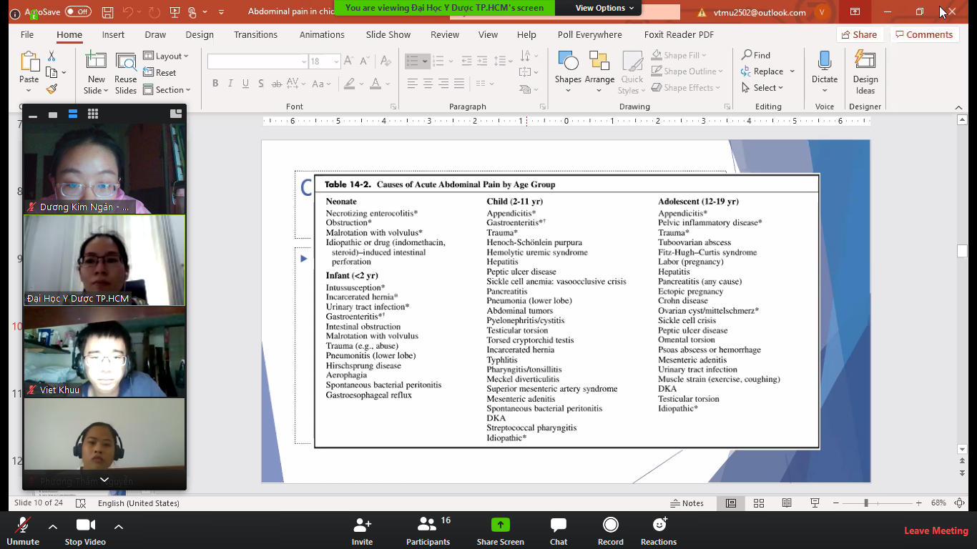

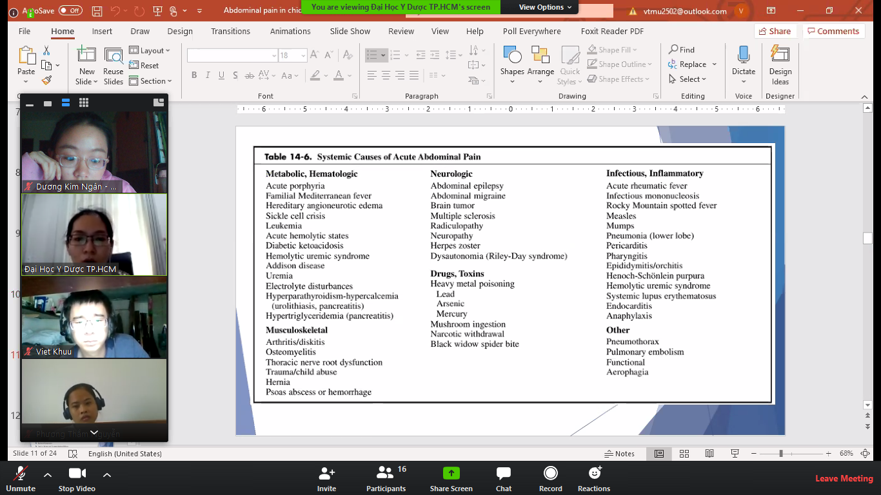

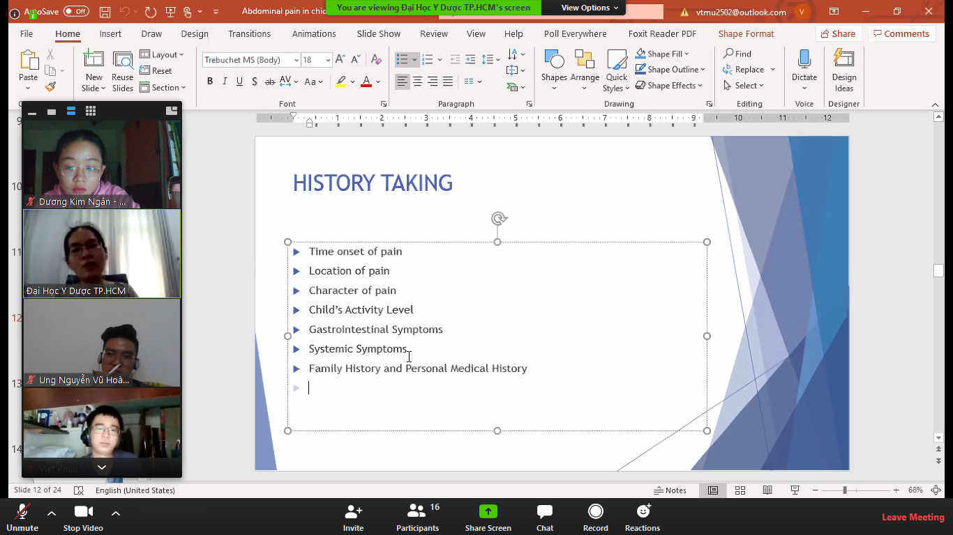

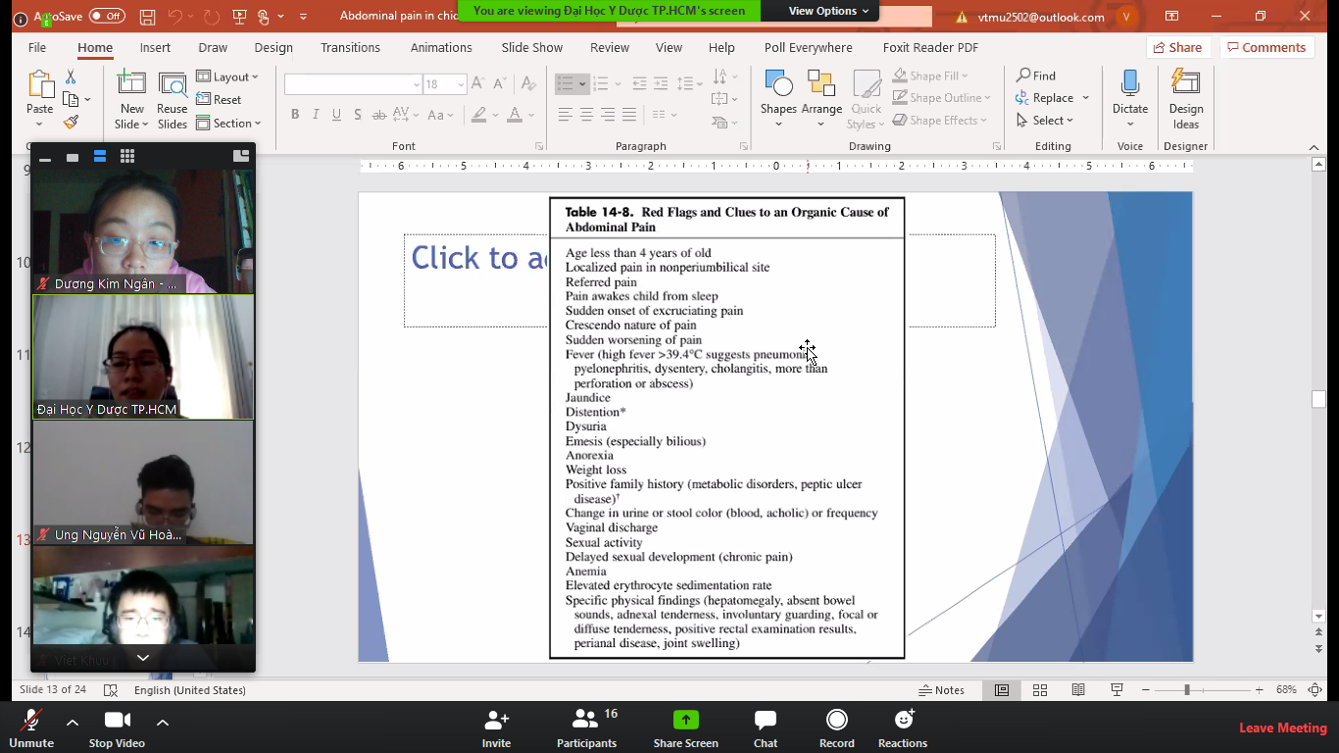

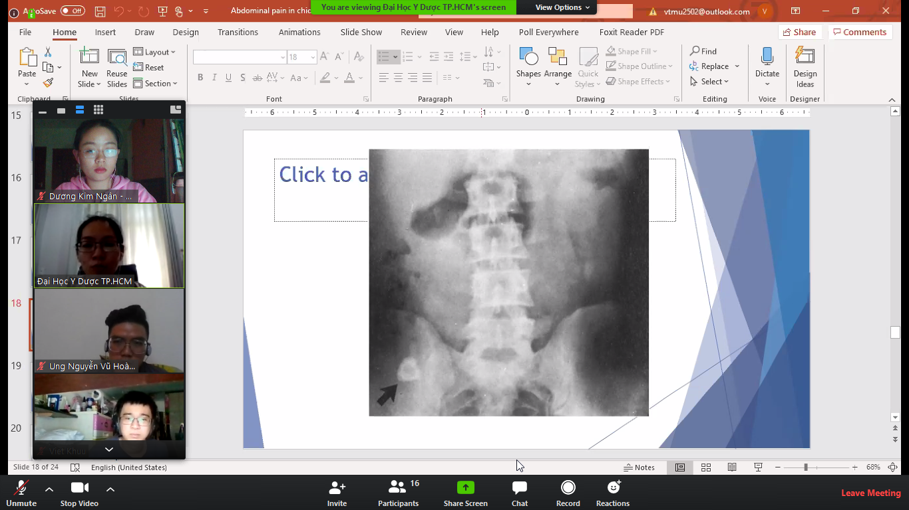

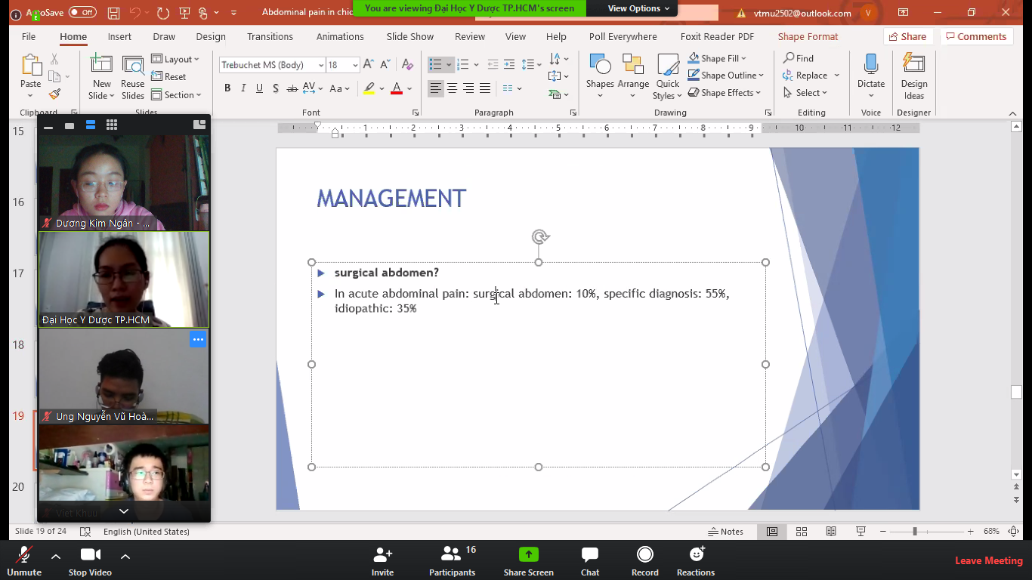

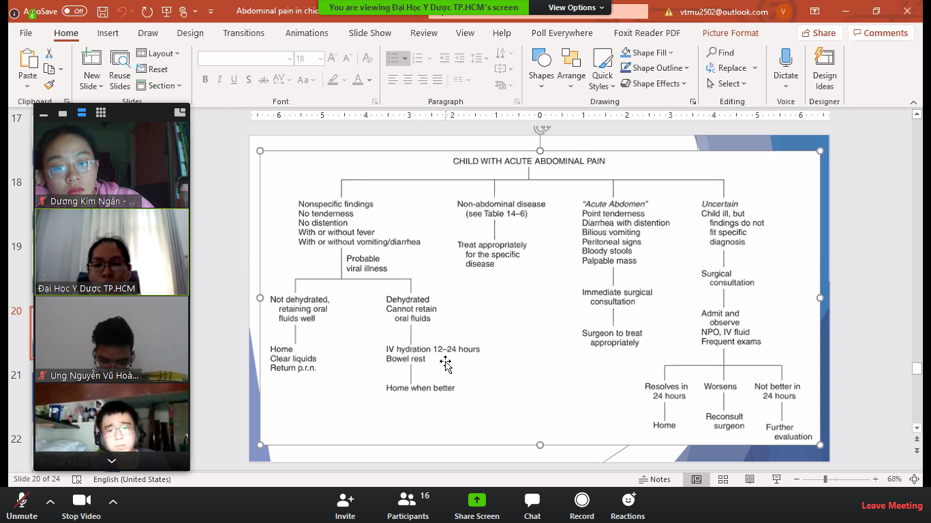

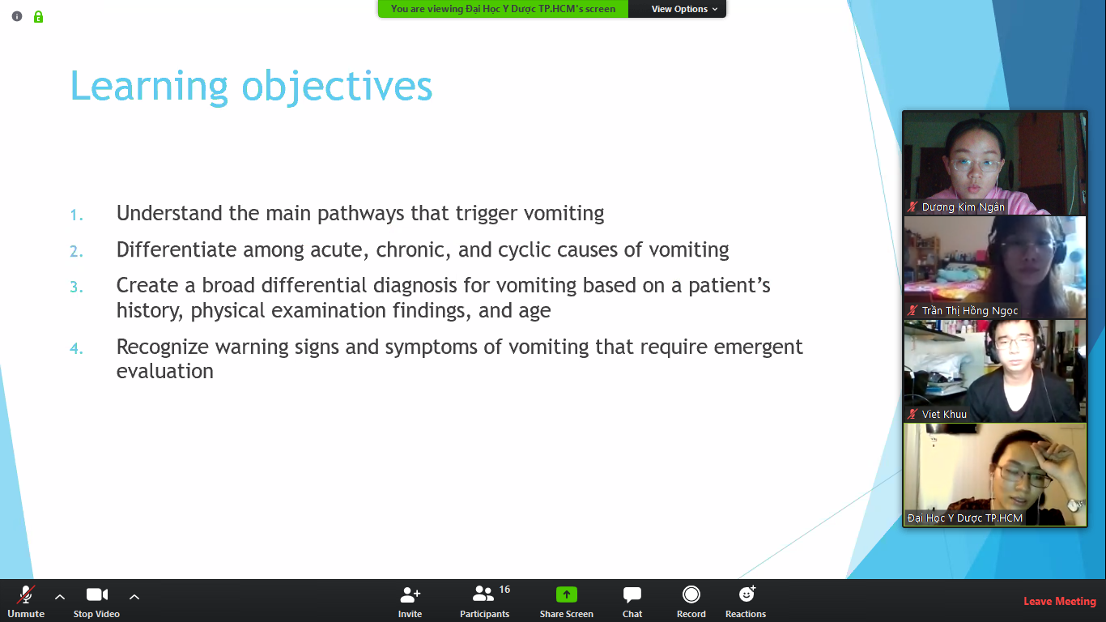

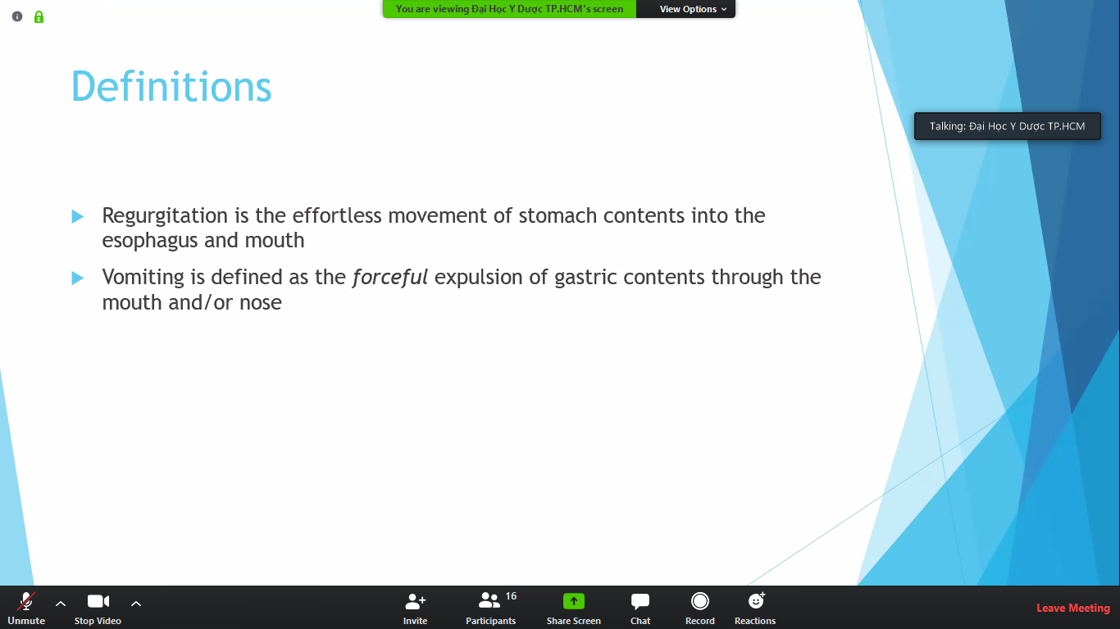

Ói: có gắng sức, cố mệt, có tiền triệu

Trào ngược: nhỏ, đỉnh 3-4 tháng tuổi (sinh lý hết sau 12-18 tháng), đang chơi vui vẻ thì sữa chảy ra, bé k mệt, chơi bú bthg

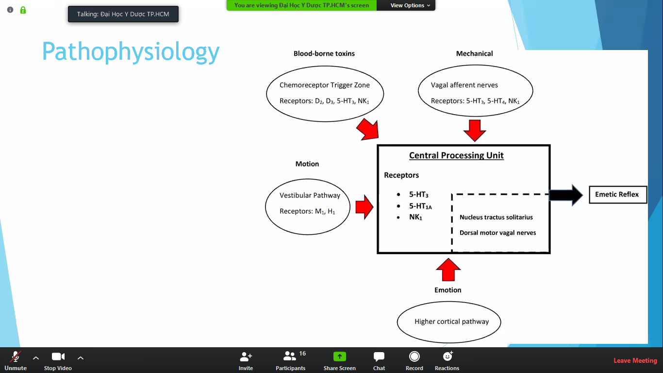

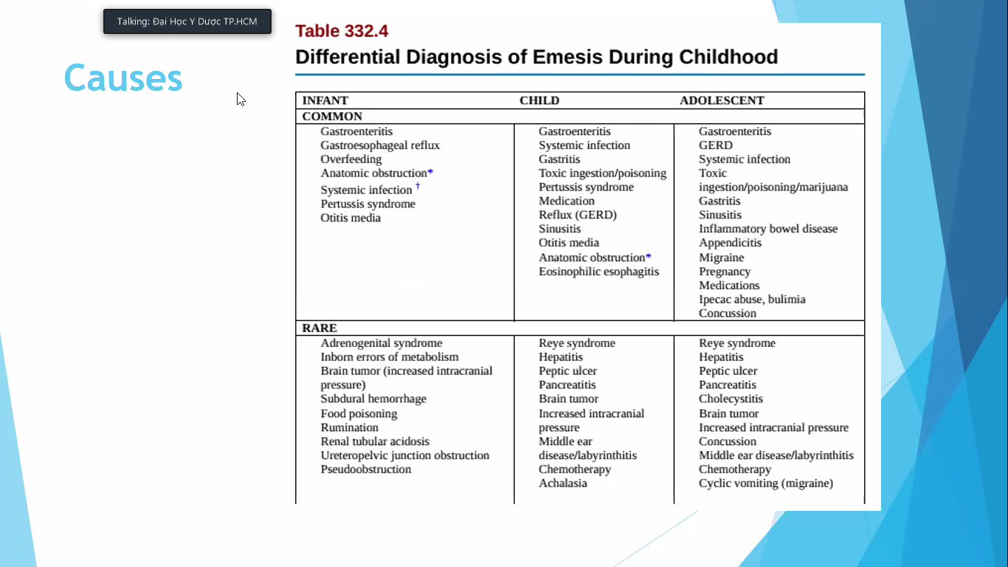

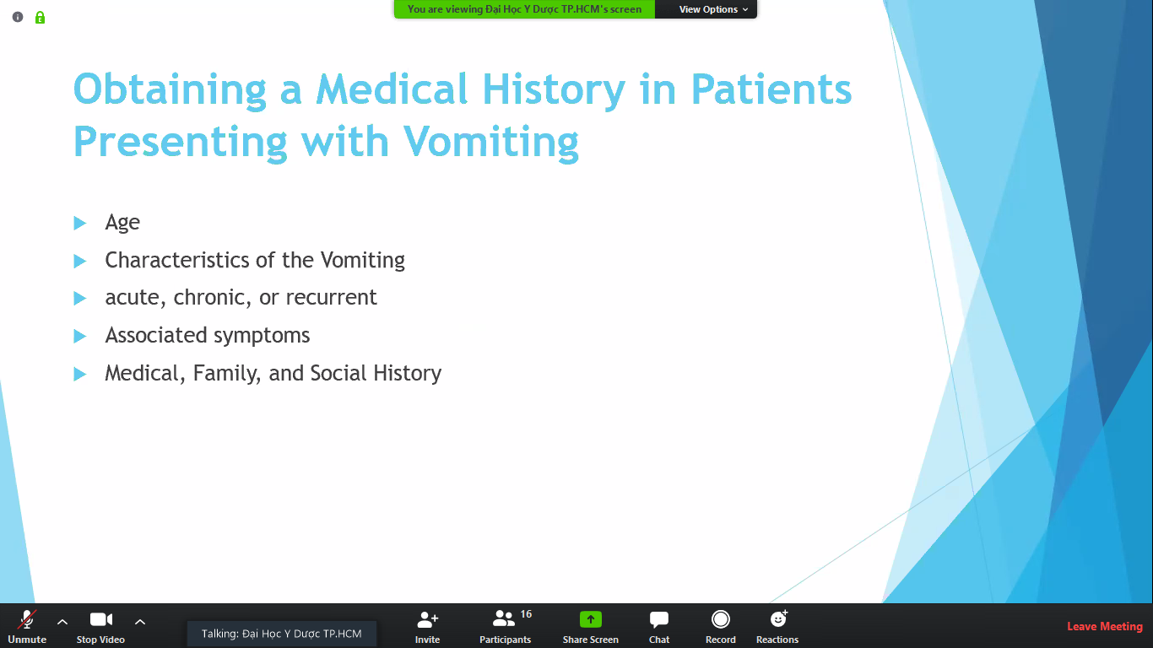

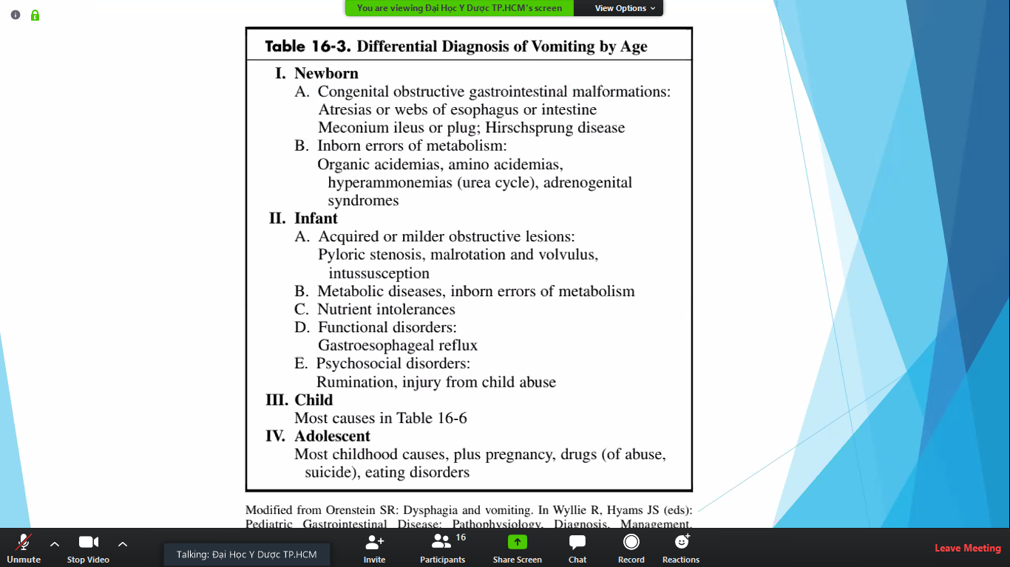

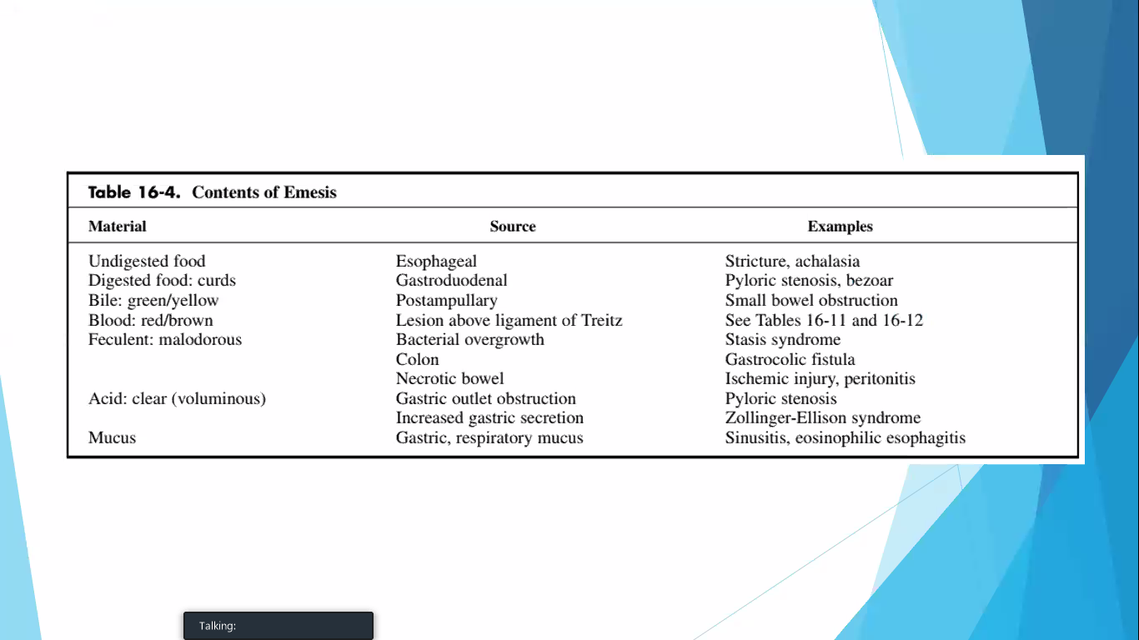

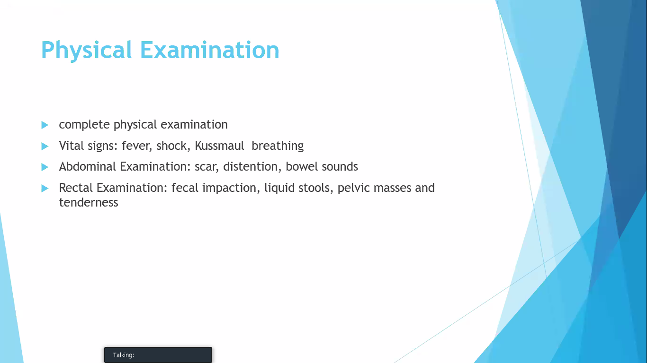

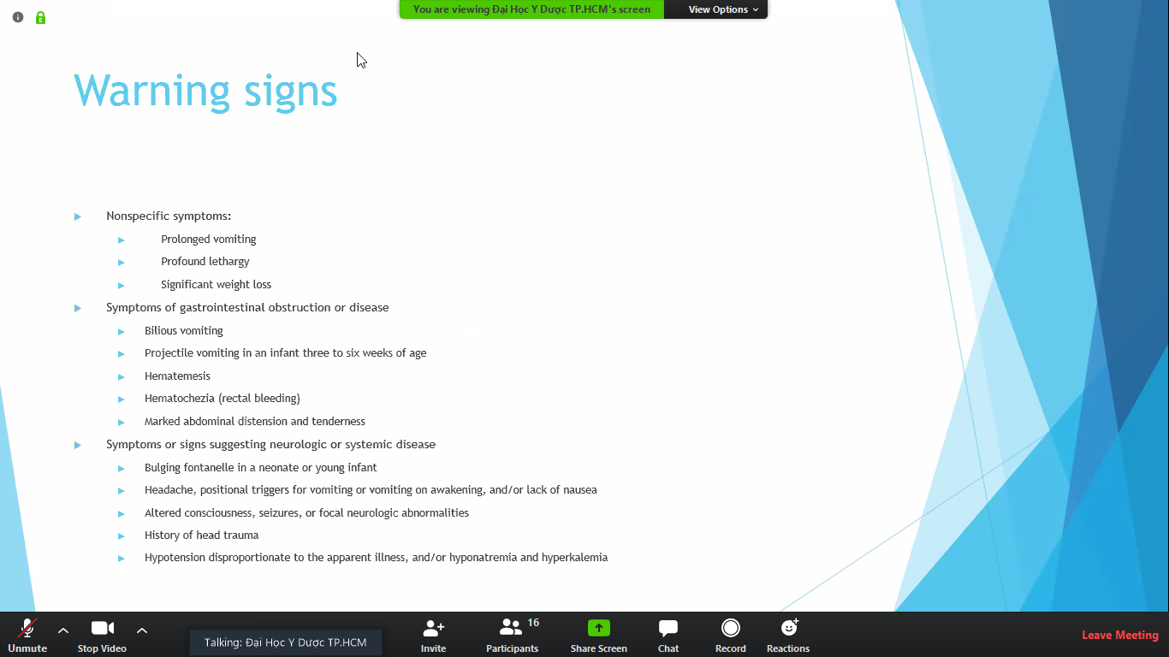

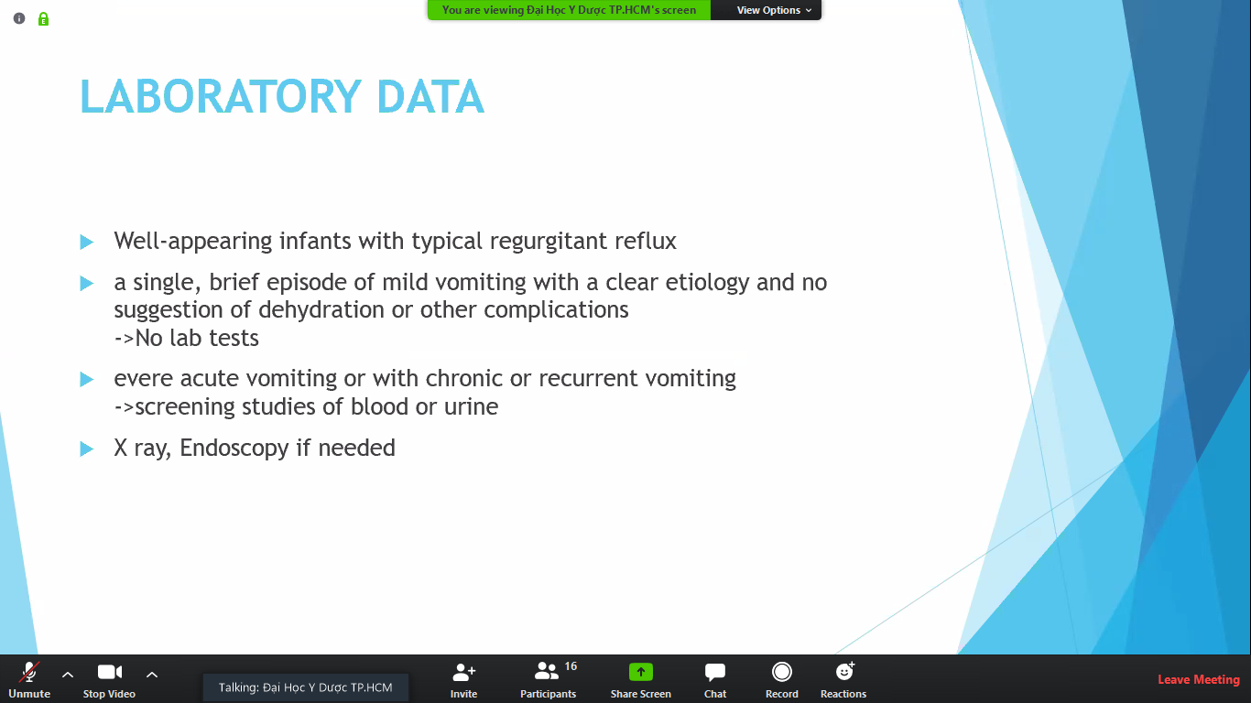

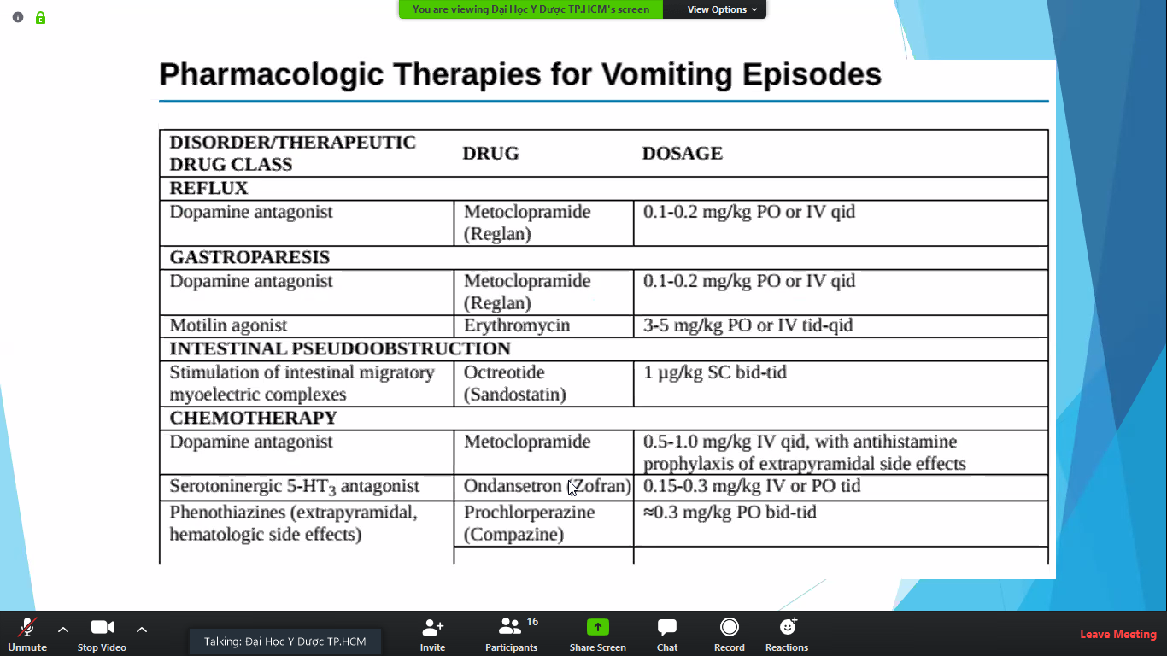

Nếu ói nhiều: trấn án, nhiều đứa ói, tiến triển sẽ bớt ói, hướng dẫn chia nhỏ bữa, đút chậm.

Đánh giá nhân trắc:

Cân nặng theo tuổi

Chiều cao theo tuổi

Cân nặng/ chiều cao

BMI

CD/T < -3: Thấp còi nặng

CN/T < -3:Rất nhẹ cân

CN/CC = -1: Bình thường

BMI/T > -2: Gầy còm

Lượng sữa cần = 15% trọng lượng cơ thể

Nhu cầu năng lượng: 1000kcal/ngày/bé dưới 10 tuổi

Hỏi để biết bú đủ: đi cầu, đi tiểu, ăn ngon, ngủ ngon

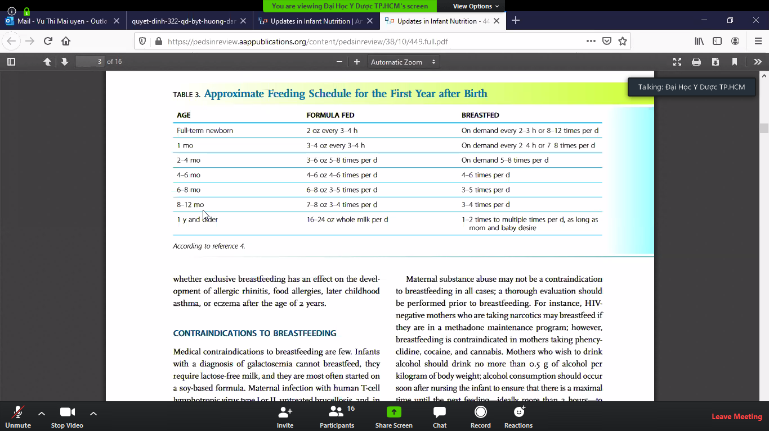

Hướng dẫn bú đủ, nếu bú đủ k lên ký tốt thì hướng dẫn ăn dặm

Công thức 1: dưới 6 tháng

Công thức 2: từ 6-12 tháng

Công thức 3: trên 1 tuổi

Không khuyến cáo sữa theo brandname

Chỉ có lời khuyên với sữa đặc hiệu

* Sữa không lacto
* Sữa cho trả suy ddg
* Sữa cho trẻ dị ứng

Khi nào bắt đầu ăn dặm:

* Đủ lớn (4-6 tháng)
* Có thể ngồi tựa
* Dễ bị đói, ngủ k ngon, đêm ngủ k yên giấc
* Thể hiện sự yêu thích với đồ ăn
* Uống nhiều sữa nhưng vẫn đói: 32oz

Sữa có hiệu quả điều trị dị ứng: sữa thủy phân tích cực, sữa acid amin

Sữa điều trị khi chưa dị ứng (có nguy cơ dị ứng – tiền căn gđ): sữa đạm thủy phân

Nếu 12 tháng chưa chích sởi: bỏ qua mũi đơn, chích 3 trong 1